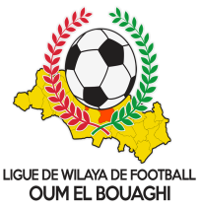
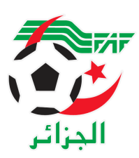
FEDERATION ALGERIENNE DE FOOTBALL
LIGUE DE WILAYA DE FOOTBALL D’OUM EL BOUAGHI

DESIGNATION DES ARBITRES
SENIORS WILAYA 15eme JOURNÉE

VENDREDI 10/02/2023

Lieux | Rencontres | Heures | Arbitre et Arbitre Assistant
KSAR SBAHI | ASCKS – CRBH | 14H30 | MAFEZ – BOUAFIA – DERBAL
AIN BEIDA | USMAB – CSRAM | 14H30 | FARHI – CHALLAL – ZEROUAL
MESKIANA | IRBM – ARBOH | 14H30 | BOUAZIZ – GHOUL – BELDJHEM
BERRICHE | CRBB – CAFAZ | 14H30 | AMMARA – BOUGRIDA – ZOUAI.F
DHALAA | JBJ – USAM | 14H30 | MABROUK – KAMLI – ROUINI

SAMEDI 11/02/2023
Lieux | Rencontres | Heures | Arbitre et Arbitre Assistant
AIN FAKROUN | OAF – ARBAB | 14H00 | DJOUAD – CHIBANE – ALLAG

EXEMPT / USB - ESSR

SOUS TOUTES RESERVES

RAPPEL ( Article 21 )

Il est porté a votre connaissance que l’application de l’article 21 des règlements généraux de la FAF est obligatoire pour toutes rencontres officielles.
À cet effet les clubs qui reçoivent doivent obligatoirement s’assurer de la présence d’un médecin et d’une ambulance si l’absence du médecin ou de l’ambulance est constatée par l’arbitre celui-ci annule la rencontre et le club est sanctionne par l’article 21 des R/G de la FAF.

CONSULTATION DU SITE INTERNET
Les clubs sont tenus de consulter le Site Internet de la ligue
http://www.lwfoeb.dz/
pour prendre connaissance des éventuelles modifications dans la programmation et changements des lieux de rencontres et/ou horaire.

